智安卫士 FPGA消防科普系统
技术文档

摘要
智安卫士面向公共场所消防宣传与互动科普，基于安路 EG4S20BG256 FPGA 与 HX4S20C 开发板，实现 TF 卡 BMP 读取、分辨率适配、SDRAM 帧缓存和 HDMI 音视频输出。系统无需外接处理器参与运行，支持手动切图、1/2/4 秒自动轮播、亮度与音量调节，并提供淡入淡出、Sobel 边缘检测、运行时间及滚动字幕叠加。音频引擎将背景音律、操作提示音与演练警笛按事件组织，画面同时显示提示音和背景乐两路数字电平。知识问答、应急演练和逃生游戏通过按键长短按复用与模式互斥控制接入同一平台。针对存储读取与视频输出速率不一致的问题，采用跨时钟域握手、按行缓存和完整帧提交，降低切图过程中的数据错位风险。V27 已生成位流并完成实板功能验证；修复前基线曾连续自动轮播 6 小时未见异常，KEY2 提示音修复后已确认声音恢复。本文给出实现方法、测试记录及资源约束，说明当前版本的能力与边界。
项目 | 内容
目标器件 | 安路 EG4S20BG256
开发平台 | HX4S20C 开发板，Tang Dynasty 6.2，Verilog HDL
显示与音频 | HDMI 640×480 视频，48 kHz 嵌入式音频
工程版本 | V27_FIRE_ALL_IN_ONE
关键词 | 纯 FPGA 多媒体处理；消防音画联动交互；多模式科普

第一部分 作品概述

1.1 功能与特性
系统从 TF 卡读取消防宣传 BMP 图片，经分辨率适配和 SDRAM 缓存后输出到 HDMI 显示器。短按实现切图、周期选择与自动轮播，拨码调节音量和亮度。图像上叠加运行时长、消防字幕与音源电平，支持淡入淡出和边缘显示。长按 KEY1、KEY3、KEY4 分别进入逃生游戏、知识问答和消防演练；各模式互斥，退出后回到宣传界面。

1.2 应用领域
系统适用于社区服务中心、展馆入口、办公楼大厅等公共区域的消防知识宣传。循环播放承担日常展示，问答、演练与游戏提供主动参与的学习方式。TF 卡可更换宣传内容，核心运行逻辑由 FPGA 执行，适合独立展示与数字系统教学。演练中的警笛和倒计时用于科普模拟，不作为实际火灾探测或应急联动装置。

1.3 主要技术特点
• 纯 FPGA 闭环：存储读取、图像、音频、显示和人机交互均由可编程逻辑完成。
• 多时钟域协同：SD、视频、音频状态通过同步器、事件翻转和握手机制传递。
• 资源受限的缩放实现：等比例适配与居中留边，横向最近邻取样，纵向按模式插值或均值处理。
• 音画联动：切图、轮播周期、问答和演练状态驱动对应提示音或警笛，并实时显示音频电平。
• 帧级保护：源像素生成完成与缓存写入确认共同控制帧提交，异常监测触发受限恢复，降低不完整帧被显示的风险。

1.4 主要性能指标
指标 | 结果
HDMI 输出 | 640×480 视频与 HDMI 嵌入式音频
音频采样 | 48 kHz，左右声道连续 PCM 输出
图片适配 | 640×480 原尺寸；320×240 放大；800×600、1280×720 缩小并等比例适配
轮播周期 | 1 秒、2 秒、4 秒三档
调节范围 | 音量四档、亮度四档
长稳结果 | 此前 V27 基线自动轮播 6 小时无异常

1.5 主要创新点
• 将宣传轮播、知识问答、应急演练和逃生游戏统一在单颗 FPGA 的同一音视频平台。
• 以长短按复用四个实体按键，并用交互互斥锁冻结后台切图，避免模式之间相互干扰。
• 将缩放、OSD、提示音、警笛和两路音源电平组合为可观察的消防音画联动链路。

1.6 设计流程
需求分解后，依次完成 TF 卡读图、HDMI 输出、帧缓存与缩放，再接入音频、OSD 和互动状态机。各阶段结合模块仿真、集成仿真、TD 构建与实板检查定位问题；定版时保存工程、约束、位流、资源报告与测试记录。

第二部分 系统组成及功能说明

2.1 整体介绍
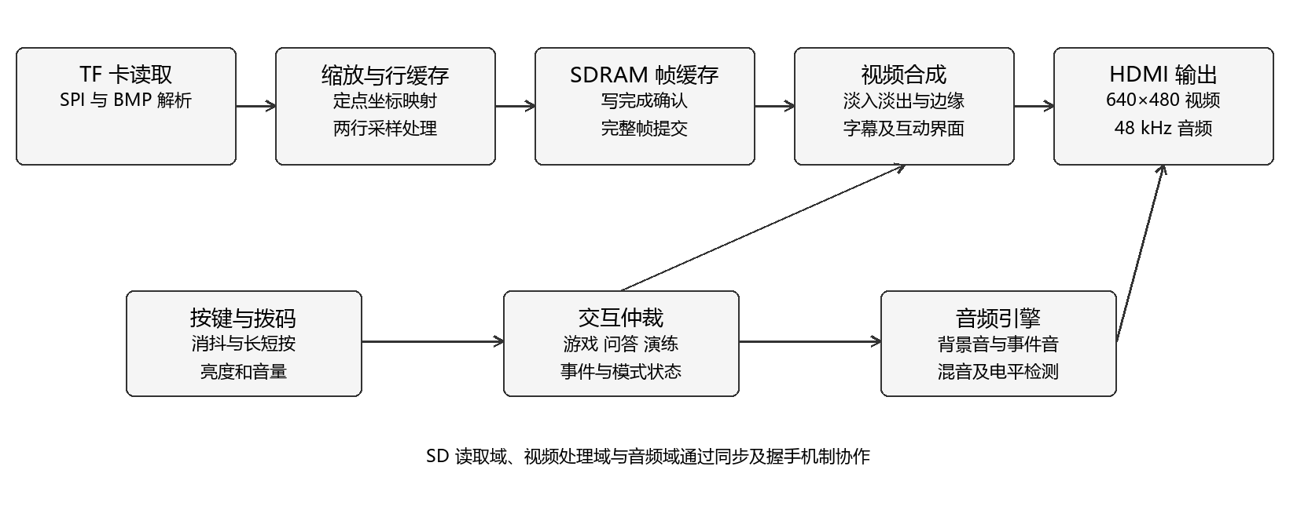
图 1 系统总体数据通路
系统由存储读取、图像处理、帧缓存、视频合成、音频生成和交互控制六部分组成。SD 域负责卡初始化、候选扇区扫描、BMP 头识别与像素读取；视频域完成缩放输出、缓存读出、视觉处理和界面叠加；音频域连续生成 HDMI 采样。按键事件经过消抖和长短按判定后送入轮播控制或互动模块，交互互斥锁在问答、演练、游戏运行期间暂停后台切图。

2.2 硬件系统介绍

2.2.1 硬件整体
硬件 | 作用 | 关键连接
EG4S20BG256 | 执行全部控制与音视频逻辑 | 50 MHz 时钟、I/O、PLL、BRAM、DSP
TF 卡 | 存放 BMP 宣传图片 | SPI 模式：CS、CLK、MOSI、MISO
SDRAM 帧存储 | 帧缓存与读写隔离 | 地址、数据、片选和读写控制总线
HDMI 接口 | 输出视频和嵌入式音频 | TMDS/发射 IP、EDID/DDC、音频采样
按键与拨码 | 模式、切图、周期、音量和亮度 | KEY1~KEY4，SW1~SW4

本作品使用现有开发板及其接口，没有另行设计 PCB 或机械结构。硬件成果为开发板、TF 卡和 HDMI 显示器组成的运行系统；具体引脚以工程 ADC 约束为准。

2.2.2 时钟与复位
板载 50 MHz 时钟经 sys_pll、video_pll 和 PLL_HDMI_AUDIO 产生系统、视频与音频所需时钟。视频处理主链路按 25 MHz 像素节拍运行。上电复位、视频域复位和高扇出复位分别经同步与全局缓冲处理；按键输入配置弱上拉并在逻辑中消抖，降低悬空和接触抖动造成的误动作。

2.2.3 关键接口
图像链路用宽高、位深和像素偏移描述一张 BMP，通过请求、应答和完成信号连接 SD 读取域与视频处理域。HDMI 后级接收 RGB、行场同步、数据有效和音频采样。显示输出保持连续，静音阶段输出零采样；图片加载完成后再更新可显示帧。模块接口的先后关系见 2.3.3。
基础平台沿用开发板配套底层驱动与厂商 IP，应用层集成图片控制、缩放、OSD、消防音效及互动逻辑。PLL、SDRAM 和 HDMI 加密 IP 属于既有组件；本文的纯 FPGA 指运行架构，不表示全部底层 IP 均为自主实现。

2.3 HDL 系统介绍

2.3.1 BMP 读取与解析
存储管理模块 contest_sd_card_bmp 接收切图、轮播开关与周期事件，并选择待加载图片。BMP 头扫描和元数据解析给出宽度、高度、位深及像素偏移；比赛采用未压缩 24 位 BMP。格式解析需区分文件头、像素区和行对齐，不能把文件字节顺序直接当作屏幕坐标顺序[4]。桥接模块根据缩放所需源行组织扇区读取，将字节组合为 RGB 像素，再送入缩放器。

2.3.2 等比例缩放与两行缓存
设源图宽高为 W、H，输出为 640×480。适配比例 s = min(640/W, 480/H)，有效图像尺寸为 floor(sW)×floor(sH)，剩余区域居中留边。1280×720 素材对应 640×360 有效区域，上下各留 60 行；320×240 素材对应 2 倍放大。
contest_image_scaler 使用 Q16 定点相位累加计算源坐标，设置阶段复用除法器求步进；显示阶段以流水方式输出像素，并同步传递坐标、行末和帧末。两个 1280×24 位行缓存保存相邻源行，RGB 数据容量合计为 61,440 bit（7.5 KiB），不含控制状态及其他缓存。
当前 V27 只读取同一横坐标的上下两行样本：p10 与 p00 相同，p11 与 p01 相同。因而放大模式等效于横向最近邻、纵向线性插值；缩小模式等效于上下两个样本均值。对单色通道，纵向插值为 C = round((1-v)C0 + vC1)，其中 v 为纵向小数权重。该方案可改善纵向过渡，但不等同于完整二维双线性插值或二维抗混叠滤波。

2.3.3 跨域握手与完整帧提交
contest_scaler_bridge 连接 SD 时钟域与视频时钟域，源行请求通过跨域握手传递；读取端仅在接收侧允许时送出数据。缩放器接收状态以 o_line_ready 指示，目标像素用 write_en、o_eol、o_last 标记。出现非接收阶段的源数据输入时，模块按异常条件终止本次生成。
一帧完成分成两个条件：source_complete 表示最后一个目标像素已生成，commit_seen 表示写入完成已被确认。桥接层同时满足两者后才置 img_loaded/done，上层据此更新显示帧。流程为“接收切图事件 → 解析图片 → 请求源行 → 缩放并写入 → 等待写完成 → 提交显示”。这能防止只完成计算、尚未完成存储写入的帧提前投入显示。
异常像素监测模块按统计阈值发出恢复请求，并设置冷却与重试限制。它属于运行保护措施，不能替代静态时序收敛或保证检出所有图像错误；正常复杂纹理也应纳入误触发验证。

2.3.4 图像处理与图层合成
my_fade 按帧推进淡出与淡入，使转场不依赖软件延时。contest_edge_detect 对邻域灰度变化进行 Sobel 边缘处理，生成轮廓显示。contest_status_osd 在视频后级按坐标选择底图、状态栏、运行时间、字幕和音频面板像素。运行时间和音频面板位于图片区域，底部标语连续横向滚动；这些元素由 FPGA 实时叠加，不写入原始 BMP。RUN 表示复位后的运行时长。

2.3.5 音频生成与电平可视化
音频引擎连续输出 48 kHz 采样，将背景音律与事件提示音混合后送入 HDMI。提示音播放期间平滑压低背景乐，结束后恢复。右上角“按键音”“背景乐”分别显示两路音源的幅度，并非左、右声道。contest_audio_meter 以 10 ms 窗口统计峰值，电平条快速上升、逐步回落，峰值标记保持约 400 ms 后下降；因此提示音结束后仍可能短暂留下峰值标记。面板在启动或相关操作后显示约 3 秒，静音时电平及峰值归零。该显示反映数字音频幅度，不能作为声压或分贝测量。
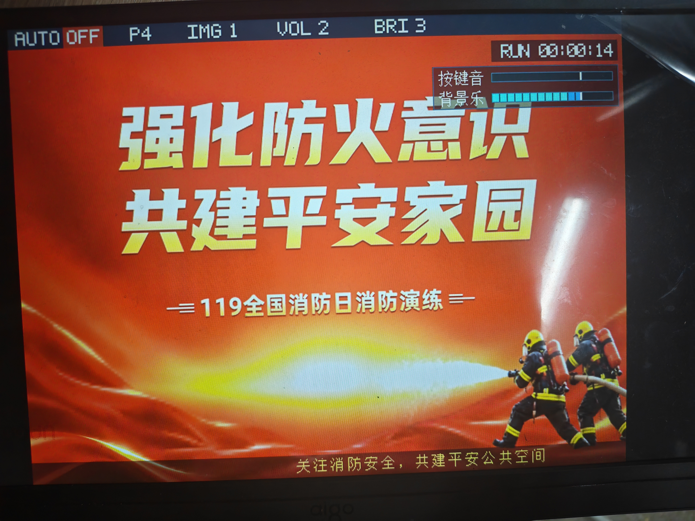
图 2 V27 实机主界面及两路音源电平显示（2026 年 10 月 29 日）

2.3.6 消防互动与按键仲裁
模块 | 进入方式 | 核心行为
火场逃生游戏 | 长按 KEY1 | KEY2 前进、KEY3 灭火、KEY4 转向；收集道具、避开火势并到达出口
消防应急演练 | 长按 KEY4 | 警报、疏散指引、30 秒倒计时与完成阶段，画面与扫频警笛同步
消防知识问答 | 长按 KEY3 | 随机抽题、选项切换、确认/跳过、正确错误反馈与成绩显示

第三部分 完成情况及性能参数

3.1 整体完成情况
V27 已形成可构建的 HDL、IP、引脚约束、仿真入口及最终位流。提交版本记录的 67 项工程文件引用均可解析。最终位流对应 2026 年 10 月 29 日 KEY2 提示音修复后的构建。功能验证、基线长稳和静态时序分项记录，评价范围见 3.3。

3.2 工程成果

3.2.1 实机显示与交互
图 2 的 AUTO OFF 表示手动播放；P4 为 4 秒轮播周期；IMG 1 为图片编号；VOL 2 与 BRI 3 为音量和亮度档位；RUN 为运行时长。右上角两条电平对应“按键音”和“背景乐”两个音源。
图 2 中运行时间与音频面板直接覆盖在消防图片区域，底部消防标语沿横向滚动，与顶部状态栏共同构成独立的 OSD 合成层。按键音电平条在提示音期间响应，背景乐电平条随音律变化。问答、演练和游戏采用互斥入口，并在各自模式内复用实体按键。

3.2.2 按键与拨码结果
操作 | 短按 | 长按
KEY1 | 返回第一张图片 | 进入/退出火场逃生游戏
KEY2 | 下一张；交互确认/前进 | 开关 Sobel 边缘检测
KEY3 | 切换 1/2/4 秒周期；交互跳过/灭火 | 进入/退出知识问答
KEY4 | 开关自动轮播；交互切换/转向 | 进入/退出消防演练
拨码 | SW1/SW2 音量四档 | SW3/SW4 亮度四档

3.3 特性成果与量化指标
验证项 | 结果 | 证据
V27 集成仿真 | 通过 | 2026-10-29 重跑；编译 0 错误、0 警告；问答、演练、游戏进入退出及互斥全部通过
TD 构建 | 通过 | TD 6.2 完成综合、布局布线及位流生成；时序结果另见 3.4
工程引用 | 通过 | 67 项相对路径引用，缺失 0 项
位流一致性 | 通过 | 最终位流 SHA256 与构建清单一致，完整值见本表后
实板长稳 | 基线通过；新位流待复测 | 此前基线 6 小时无异常；修复后待复测

最终位流 SHA256：
B1DC520692EAE24C8AB68F923DFBC8C7E35
D7FA43B7E7ED8A351B3C17904FC69

3.3.1 比赛素材与适配结果
素材 | 源分辨率 | 适配方式
防火意识宣传 | 640×480 | 原尺寸显示
消防逃生科普 | 320×240 | 放大到 640×480
灭火器使用四字诀 | 800×600 | 缩小到 640×480
全民消防生命至上 | 1280×720 | 有效区 640×360；上下各留 60 行
四张比赛素材均为 24 位 BMP，覆盖原尺寸、放大、4:3 缩小及 16:9 留边适配。此处给出尺寸与适配方式，不将其视为 PSNR、SSIM 等客观画质量化结果；文件名与原始图片保存在提交包 07_SD_IMAGES。

3.4 资源占用
资源 | 使用量 | 总量 | 利用率
LUT | 17772 | 19600 | 90.67%
寄存器 | 8233 | 19600 | 42.01%
BRAM9K | 62 | 64 | 96.88%
DSP | 26 | 29 | 89.66%
PLL | 3 | 4 | 75.00%

资源数据来自提示音修复后 V27_phy.area。BRAM9K 使用 62/64 块，是后续扩展的主要资源约束。V27_pr.timing 记录 Setup WNS = -5.699 ns、Hold WNS = -0.011 ns，仍存在负裕量。现有实板结果说明已测试场景可运行，但不能据此认定全部路径满足时序或所有工况均可靠。

第四部分 总结

4.1 可扩展之处
后续优先优化关键路径流水和跨域约束，复核约束完整性，再复测定版位流。图像质量可在资源允许时扩展为真正的四邻点双线性插值与更充分的缩小预滤波；当前版本不将其列为已完成能力。内容制作方面可增加 BMP 格式检查、主题音律配置和批量素材校验，提高部署效率。

4.2 心得体会
开发中，图像花点与切图停顿促使我们从单个算法转向检查整条数据通路。有效数据、行末、帧末与缓存完成信号必须一致，单模块输出正确并不等于系统显示正确。长短按复用还需要把一次操作转换为一次事件，避免进入互动模式时误触发后台轮播。音视频联动则需要统一事件语义，并保持音频采样链路连续。
工程取舍同样重要：当前器件 BRAM 接近用满，缩放采用两行缓存并简化横向采样，换取有限资源下的功能集成。我们将实现能力、算法边界、基线长稳与新位流验证分别记录。后续以时序优化和新位流复测补足证据，而不把“能够生成位流”直接等同于工程验证完成。

第五部分 参考文献
[1] 安路科技. EG4S20 系列 FPGA 数据手册[Z]. 开发板配套技术资料.
[2] 安路科技. Tang Dynasty 6.2 用户手册[Z]. 工具链配套文档.
[3] 全国大学生嵌入式芯片与系统设计竞赛. 2026 FPGA 赛道选题指南 安路科技[Z]. 2026.
[4] MICROSOFT. Bitmap Storage[EB/OL]. [2026-10-30]. https://learn.microsoft.com/en-us/windows/win32/gdi/bitmap-storage.
[5] SD ASSOCIATION. Simplified Specifications[EB/OL]. [2026-10-30]. https://www.sdcard.org/downloads/pls/.

